100アプリチャレンジ DAY30
生産計画診断System
日本語クイックスタート — まずDemoを動かして理解する
対象 | 生産計画診断・制約分析・実行可能性評価System
版 | 正式版（Phase4-37）
作成日 | 2026年8月2日
基本原則 | 無理なものは無理と言い、分からないものを0にしない

このManualは日本語を基本とし、Status Code・Error Code・CSV Headerは実装照合用として併記します。

このQuick Startのゴール
約15分で、DAY30を起動し、基準Scenarioと比較Scenarioを診断し、結果を読み、Backupを作成するところまで進みます。
起動 | → | 基準診断 | → | 結果確認 | → | 比較診断 | → | Backup
最初に覚える一つの原則
UNKNOWNは0ではありません。情報不足を実行不可能へ置き換えず、確認すべき条件として扱います。

1. 起動する
- `DAY30-work-in-progress` FolderをVS Codeで開きます。
- `index.html`を右Clickし、`Open with Live Server`を選びます。
- Browserで「生産計画診断 Dashboard」が表示されることを確認します。
代替起動方法
python -m http.server 8000
Browserで開く
http://localhost:8000/index.html
直接Double Clickしない
ES Moduleを使用するため、index.htmlはLocal Web Serverから開きます。

2. 基準Scenarioを診断する
- Production Planで「2026年8月 デモ生産計画」を選びます。
- Diagnosis Scenarioで「基準Capacityで診断」を選びます。
- 右上の「診断を実行」を押します。
- 全体Statusが「一部実行可能」になることを確認します。
確認項目 | 期待値 | 意味
必要時間 | 540分 | 二つのOperationを実行するために必要
割当時間 | 420分 | 同一設備へ重複せず割り当てた時間
不足時間 | 120分 | 現在条件では不足する設備時間
最終実行可能数量 | 70 PIECE | 計画90本のうち成立する数量
確定不足数量 | 20 PIECE | 現在条件で不足が確認できた数量
Capacityの二重使用をしない
420分を二つのOperationがそれぞれ420分使ったことにはしません。優先順に割り当て、後続Operationの不足を表示します。

3. 比較Scenarioを診断する
- Diagnosis Scenarioを「残業2時間追加Scenario」へ切り替えます。
- 「診断を実行」を押します。
- Diagnosis Statusが「実行可能」になることを確認します。
- 「基準Scenarioとの差を確認する」を読みます。
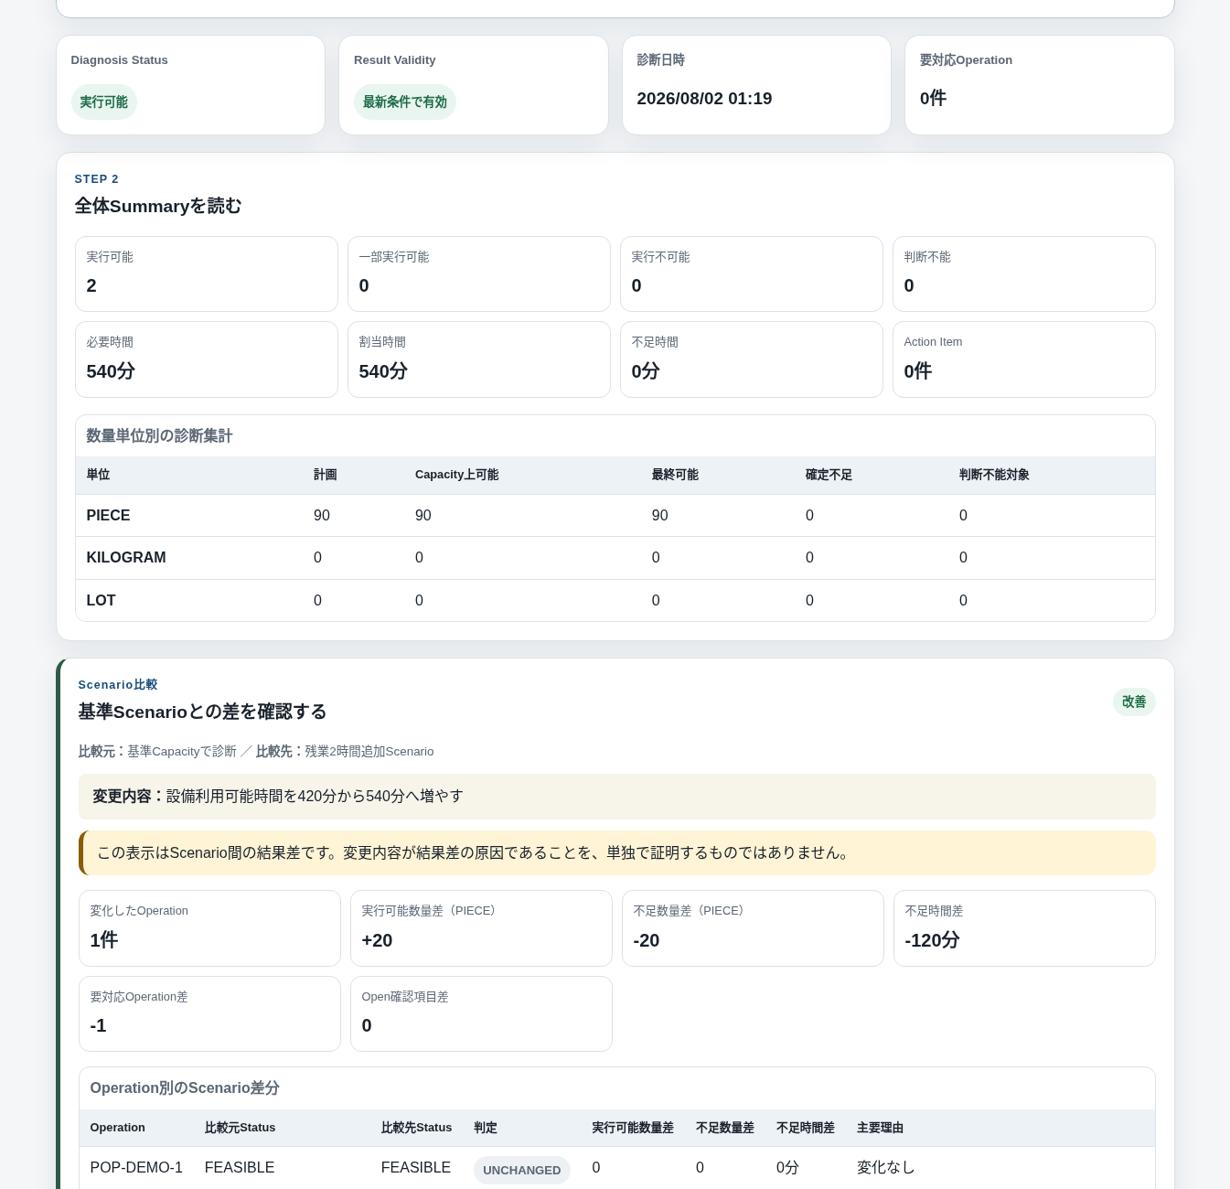
図1 全体SummaryとScenario比較（Demo）
差分 | 期待値 | 読み方
実行可能数量差 | +20 | 比較Scenarioで20本多く成立
不足数量差 | -20 | 不足が20本減少
不足時間差 | -120分 | 不足時間が120分減少
要対応Operation差 | -1 | 要対応Operationが1件減少
因果効果を断定しない
Scenario比較は結果差を表示します。残業だけが原因であることを単独で証明する機能ではありません。他のRevisionやAssumptionも確認します。

4. StatusとValidityを読む
Code | 日本語表示 | 判断
FEASIBLE | 実行可能 | 現在条件で計画数量を実行可能
PARTIALLY_FEASIBLE | 一部実行可能 | 一部成立するが不足がある
INFEASIBLE | 実行不可能 | 確認済み条件で成立しない
UNKNOWN | 判断不能 | 情報不足。0や不成立へ置換しない
Validity | 日本語表示 | 次の行動
CURRENT | 最新条件で有効 | 現在の判断材料として使用
STALE | 再診断が必要 | 変更理由を確認して再診断
INVALID | 使用不可 | 対象・Revision・Data接続を修正

5. Operation詳細を読む
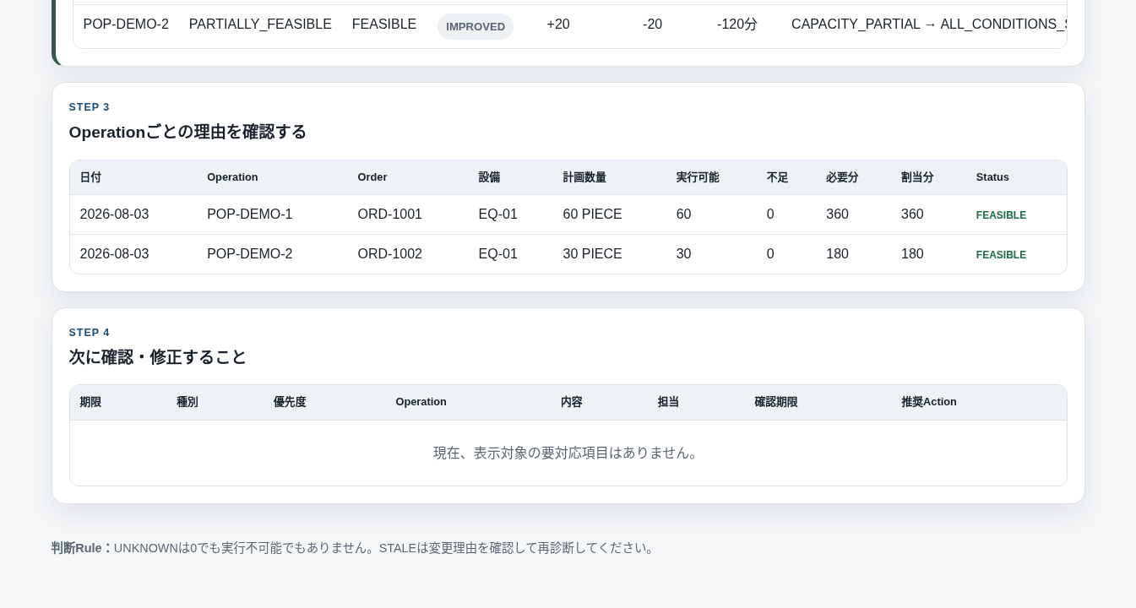
図2 Operation別の診断結果
- 計画数量と最終実行可能数量を比較します。
- 必要時間・割当時間・不足時間を確認します。
- Primary Reasonで主な判定理由を確認します。
- UNKNOWNの場合、数量はnullとして扱われ、0本とは表示されません。

6. Backupを作成する
- Dashboard下部の「Browser保存とBackup」を開きます。
- 「Backup JSONを作成」を押します。
- 表示されたDownload LinkからJSON Fileを保存します。
- 月次確定時や大きなImport前に、別の保管場所へ複製します。
Browser保存だけに依存しない
LocalStorageは同じ端末・Browserでの継続利用向けです。重要DataはBackup JSONも保管してください。

7. CSV／外部Dataを取り込む
File選択 | → | Preview | → | Error確認 | → | 保存 | → | 再診断
- Fileを選択しただけでは保存されません。
- Errorが0件であることを確認してから「Preview内容を保存」を押します。
- 推奨順：Planned Operation → Assumption → Diagnosis Scenario → Scenario–Assumption Relation。
- DAY29由来Dataは、外部診断Data JSONとして一括Preview・保存します。
- Import後は、対象Scenarioを明示的に再診断します。

8. 困ったときの最初の確認
症状 | 確認すること
画面が開かない | Local Web Serverから起動しているか
診断Buttonを押せない | Plan・Version・Scenarioが選択されているか
UNKNOWNになる | blocking Assumption、Capacity Rule、Routing、Model Coverageを確認
STALEになる | Plan・Assumption・Capacity等のRevision変更理由を確認
CSVを保存できない | Preview Error、対象Plan Version、Headerを確認
Backupを復元できない | Application ID、Schema Version、JSON破損を確認

完了チェック
- 基準Scenarioで不足120分を確認した
- 比較Scenarioで不足0分と「改善」を確認した
- UNKNOWNが0ではないことを理解した
- Operation詳細の数量・時間・理由を確認した
- Backup JSONを作成した
次に読む資料
詳しい入力項目、Import、Assumption、Stale、Error対応は「DAY30 日本語詳細User Manual」を参照します。

9. 運用記録Workbookを使う
診断結果を画面で確認した後、次のExcel Workbookへ記録します。Applicationの診断LogicをExcelへ複製するものではなく、実施履歴と判断根拠を残すための記録です。
File | 役割 | 最初に使う場面
DAY30_運用チェック・再診断記録.xlsx | 日常Check、診断実行、再診断、Scenario比較、Import、Backup、Error対応 | 診断前Checkと診断後のResult ID記録
DAY30_外部診断Data入力Template.xlsx | DAY29由来のCapacity・Master入力と一次Check | 外部診断Data JSONを作る前
- 01_日常運用チェックで対象Plan・Scenario・外部Dataを確認します。
- 02_診断実行記録へDiagnosis Result ID、Status、Validity、数量・時間を記録します。
- Data変更後は03_再診断記録へ旧Resultと新Resultを接続します。
- Scenario差は04_Scenario比較記録へ残し、因果効果と断定しません。
正式なTest結果
全Test 715件成功、失敗0件です。正式結果はTEST_RESULT.txtとSTATIC_VERIFICATION_RESULT.txtで確認します。

10. 詳細資料を探す
File | 役割 | 最初に使う場面
DAY30_日本語詳細ユーザーマニュアル_正式版.docx | 操作・判断・Import・Backup・日常運用の詳細 | Quick Start完了後
DAY30_Error・Troubleshooting手順書_正式版.docx | 代表Errorの復旧手順と全Error Code | Error発生時
DAY30_Status_Code_Catalog.md | 全Status・Reason・Categoryの正式Code | Codeの意味を確認するとき
DAY30_Domain_Catalog.md | 主要Entity・Serviceの責任 | 設計を学ぶとき
DAY30_Domain_Event_Catalog.md | 状態変更Eventと影響 | 変更履歴を理解するとき

